Ulric Vanier & Marie Zelfride Léonard
Mariage : 24 septembre 1895, Saint Vincent de Paul co.Laval, Québec
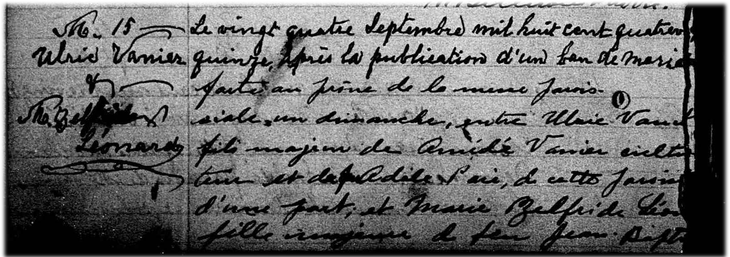
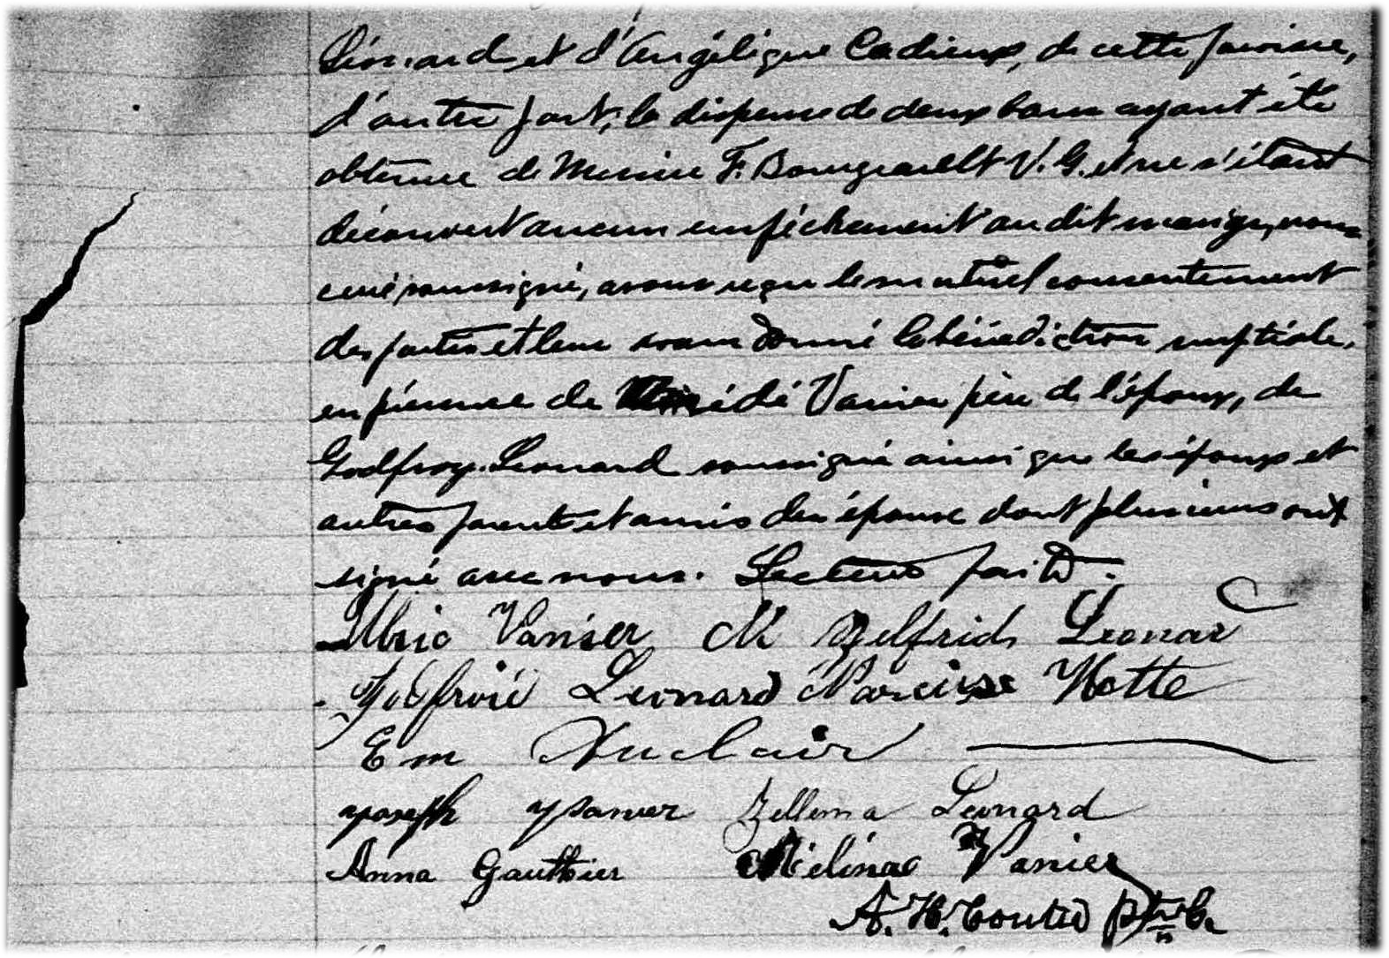
M-15 Le vingt quatre septembre mil huit cent quatre vingt quinze, après la publication d’un ban
de mariage faite au prône de la messe paroissiale, un dimanche, entre Ulric Vanier fils majeur
de Amédé Vanier cultivateur et de feue Adèle Paré de cette paroisse d’une part, et Marie
Zelfrid Léonard, fille majeure de feu Jean-Baptiste Léonard et d’Angélique Cadieux de cette
paroisse d’autre part; la dispense de deux bans ayant été obtenue de Messire F.Bourgeault
V.G. et ne s’étant découvert aucun empêchement au dit mariage, nous curé soussigné avons
reçu le mutuel consentement des parties et leur avons donné la bénédiction nuptiale en
présence de Amédé Vanier père de l’époux, de Godfroy Léonard soussigné ainsi que les
époux et autres parents et amis des époux dont plusieurs ont signé avec nous. Lecture faite.
Ulric Vanier M Zelfrid Leonard Godfroie Leonard Narcisse Hotte Em Auclair
Joseph Vanier Zellema Leonard Anna Gauthier Mélina Vanier

Référence : Family Search. A.H.Coutu ptre C.

